Surovo maslo, pinjenec in ghee

Naloga:
- Izdelaj surovo maslo in pinjenec
- Iz pinjenca izdelaj poljubni izdelek
- Iz polovice masla izdelaj ghee
- Izpolni poročilo in odgovori na vprašanja

1. Surovo maslo in pinjenec izdelaj po postopku:

1.1 Smetano ogrej/shladi na 12 do 14°C.
1.2 Stepanje ali metenje: stepaj z kuhinjskim mešalnikom, z metlicami za stepanje, stepaj na srednji hitrosti, dokler se iz smetane ne izločijo maslena zrna in pinjenec.
1.3 Odstranjevanje pinjenca: pinjenec odcedimo skozi cedilo, na katerem ostanejo maslena zrna, in ga zbiramo v čisti posodi.
1.4 Spiranje maslenih zrn: V posodo natočimo približno enako količino hladne pitne vode (pod 10°C), kot je bilo pinjenca, in pustimo mirovati 5 minut. Vodo za spiranje nato odlijemo skozi cedilo, da prestrežemo maslena zrna.
1.5 Gnetenje maslenih zrn: surovo maslo zgnetemo z žlico ali spatulo, kot je prikazano na spodnji sliki:
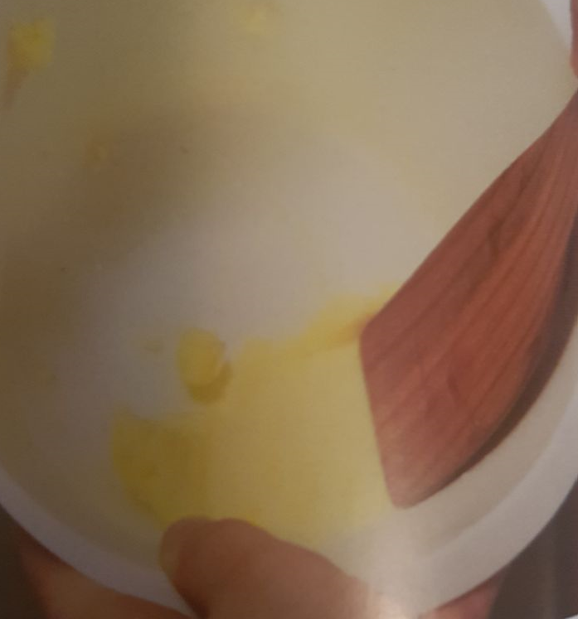
1.6 Soljenje masla: /
1.7 Oblikovanje in embaliranje masla: napolni v posodico s pokrovom.

Izpolni preglednico:
 | Smetana | Surovo maslo, ki si ga odcedil na cedilu (1.3) | Pinjenec  (1.3) | Surovo maslo, ki je bilo sprano (1.7)
Masa
Senzorični opis

2. Iz pinjenca izdelaj poljubni izdelek.
Preglej recepte na internetu in izpolni:

Recept:

Postopek izdelave:

Slika končnega izdelka:

Zaradi prehranskih lastnosti bi izdelek priporočil? Napiši utemeljitev!

3. Ghee izdelaj po sledečem postopku:

3.1 Segrevanje surovega masla do 50°C – mlečna maščoba se stopi in se začne ločevati.
3.2 Postopno ohlajanje (na sobno temperaturo, kasneje ne temperaturo hladilnika).
3.3 Odlivanje nemastnega dela: strjena maščobna plast popolnoma prekriva tekočino na dnu posode, zato ob steni posode naredimo z nožem v maščobi majhno luknjico, skozi katero previdno odlijemo tekočino nemastnega dela. Pri tem si pomagamo s cedilom.
3.4 Segrevanje topljenega masla: ghee segrevamo počasi, z zmerno temperaturo grelne plošče. Med stalnim mešanjem topljeno maslo previdno segrevamo, da začne voda počasi izparevati. S stalnim mešanjem zagotovimo dvoje: pospešimo izparevanje vode in preprečimo, da bi se na dnu posode usedale in prijemale nemastne sestavine – predvsem beljakovine.
Postopek kuhanja traja približno 10 minut oz. dokler vsa voda ne izhlapi.
3.5 Vsebina se naj malo ohladi, potem pa jo precedimo skozi cedilo, ki je prekrito s kuhinjsko krpo.
3.6 Še tekoče topljeno maslo polnimo v posodice.

 | Surovo maslo | Ghee
Začetna količina (g) |  | /
Končna količina (g) | /
Izgled (barva)
Vonj
Tekstura, mazavost
Okus
Pookus

4. Odgovori na vprašanja:
1. Kaj je rafinacija? Postopek primerjaj s procesom izdelave ghee masla.
2. Maslo je emulzija, opiši sestavo emulzije.
3. Katera hranila najdemo v pinjencu, za kaj ga lahko uporabljamo?

